Dowload URL:

<https://www.wxwidgets.org/downloads/>

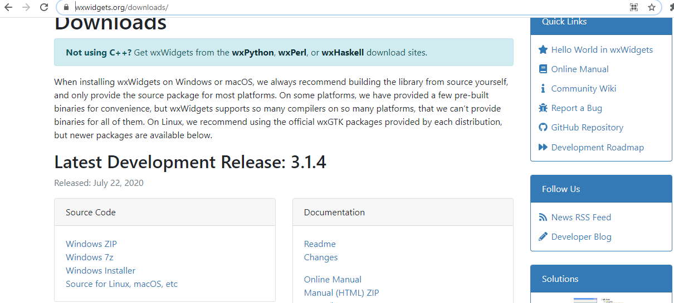

build/msw/

Abrir la Visual Studio solution wx_vc16.sln

Dar clic en Aceptar en los mensajes de Warning que presentará Visual Studio 2017.

En el menú compilación, seleccionar Compilación por lotes (Batch Compilation).

En el dialogo que aparece, dar clic en Selccionar todo y después dar clic en Compilar.

Abrir Panel de Control

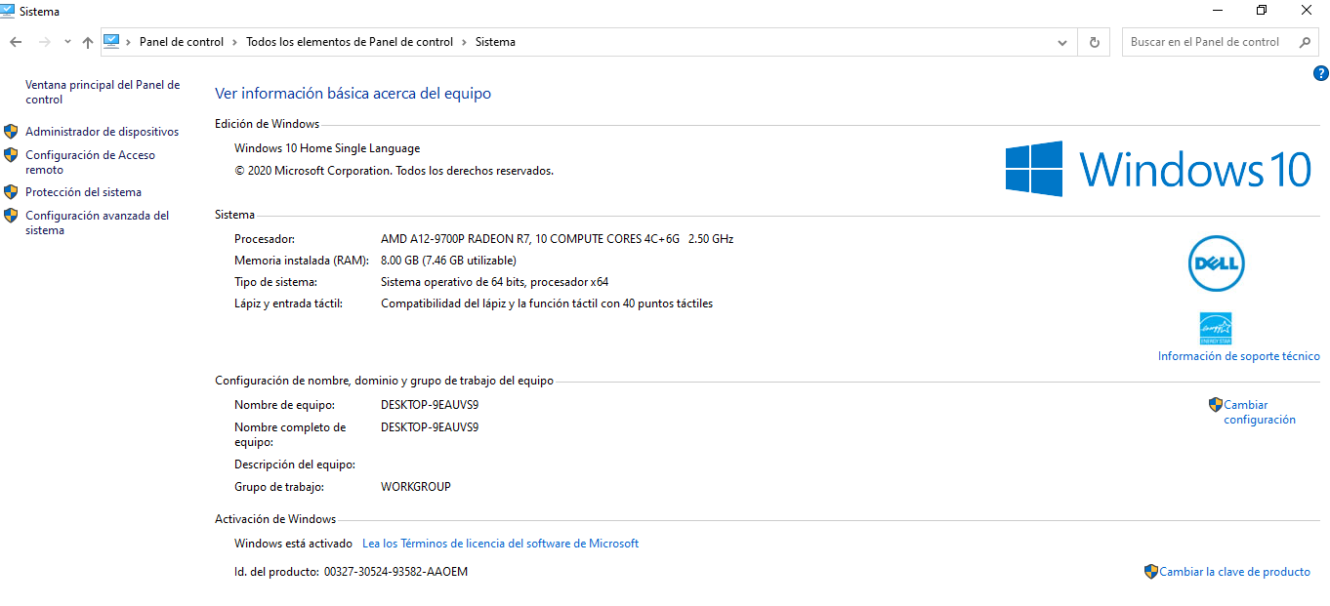

Dar clic en Cambiar Configuración

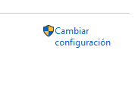

En la siguiente ventana, dar clic en Opciones avanzadas

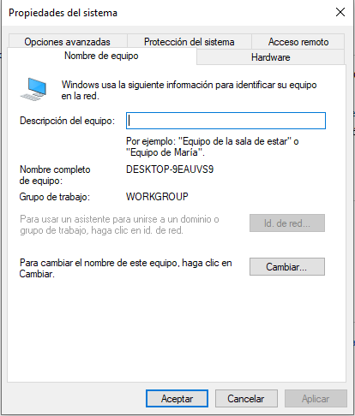

Dar clic en Variables de entorno

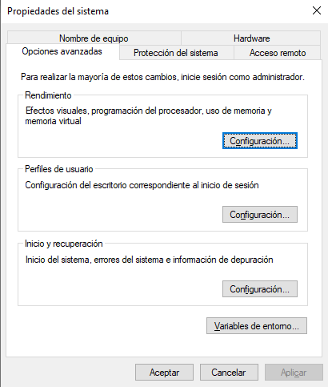

Agregar una variable de entorno del sistema llamada WXWIN

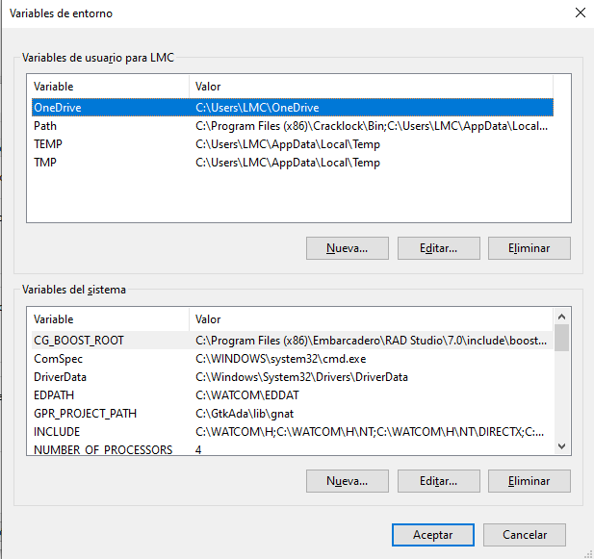

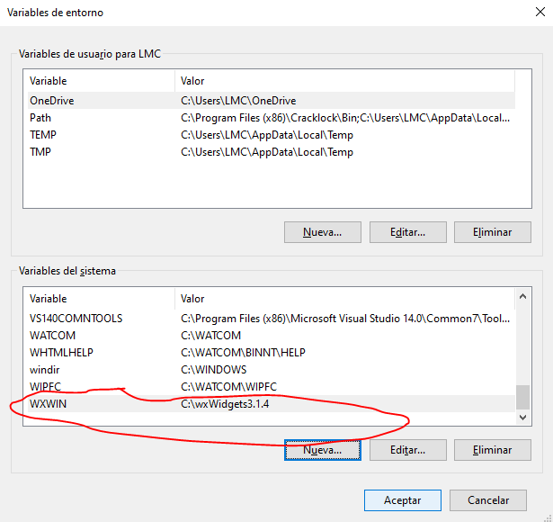

File -> New -> Proyecto -> Visual C++ -> Aplicación de escritorio de Windows

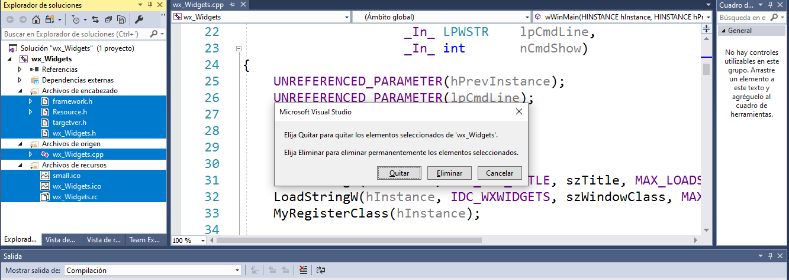

Proyecto -> Agregar Clase

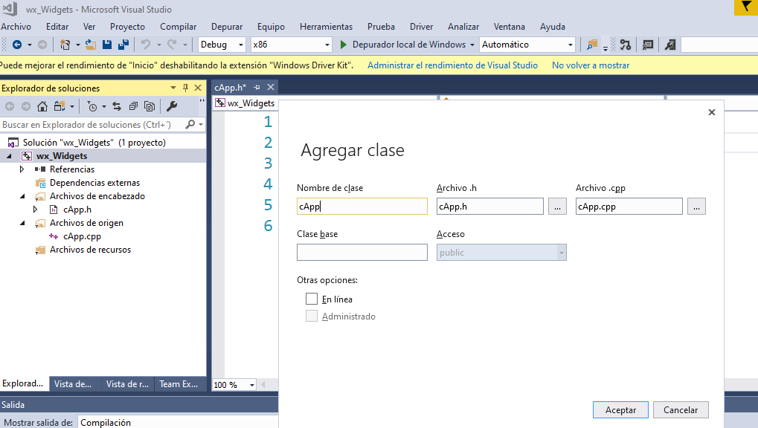

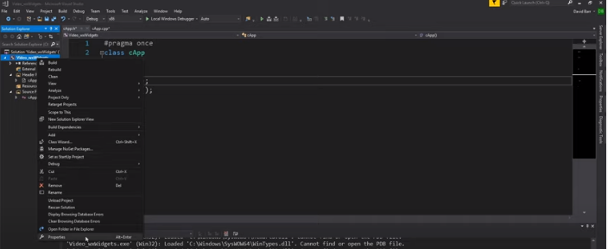

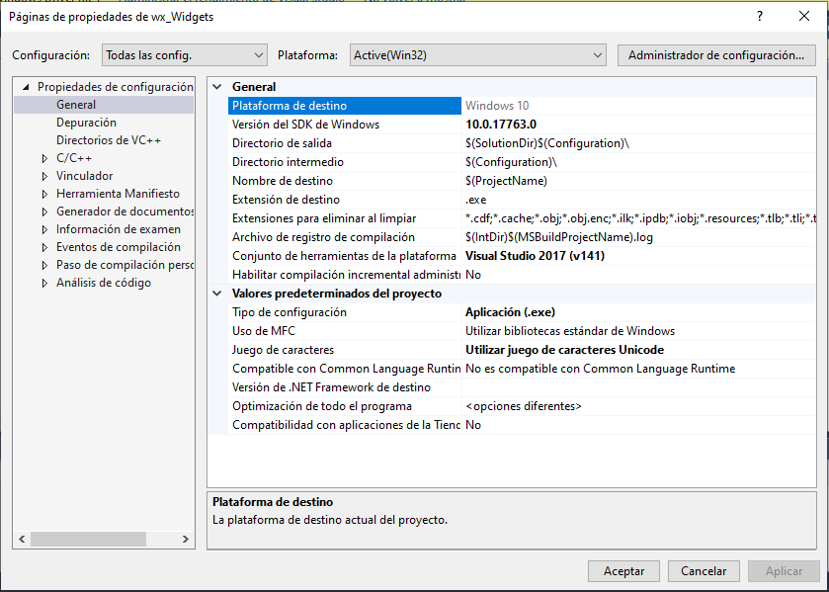

Configuración: Todas las configuraciones

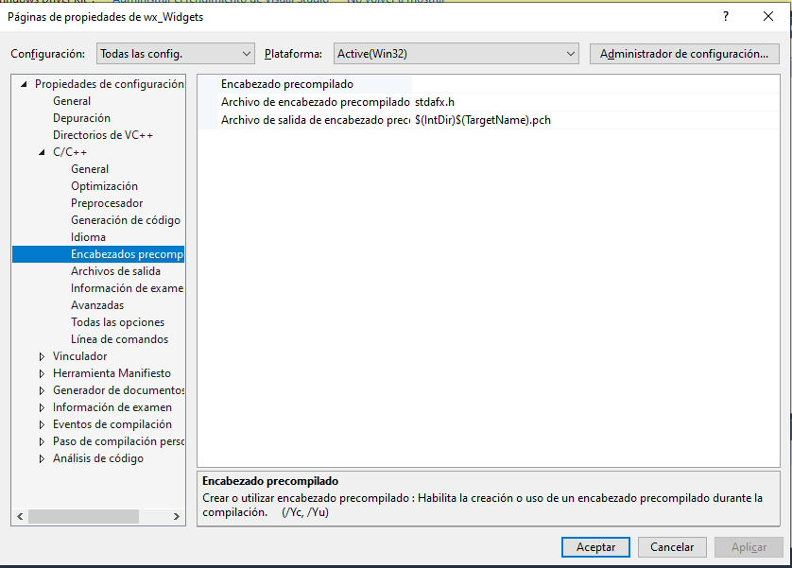

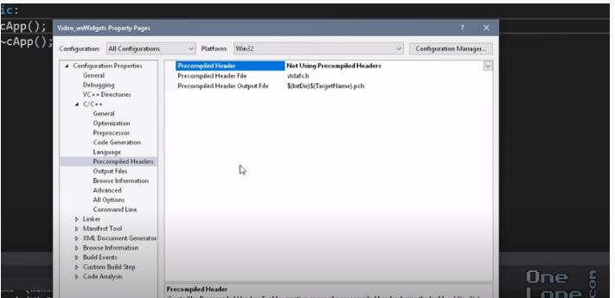

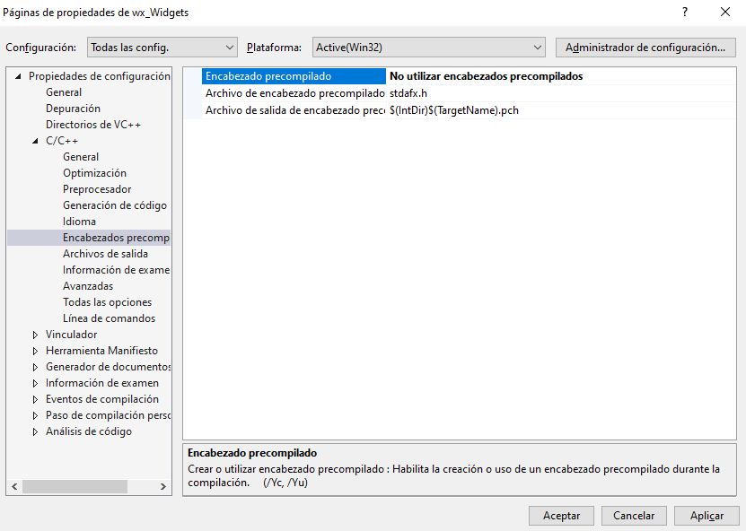

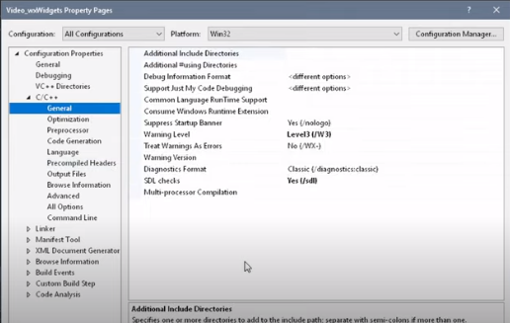

General -> Directorios de inclusión adicionales

${WXWIN}\include;${WXWIN}\include\msvc

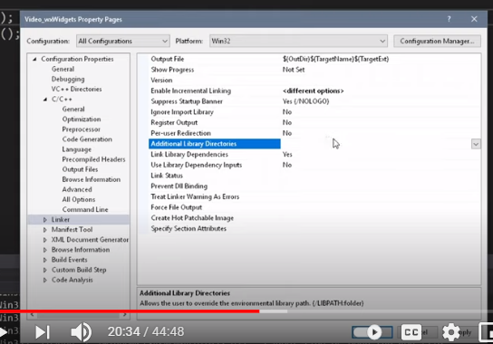

Vinculador -> Directorios de biblioteca Adicionales

${WXWIN}\lib\vc_lib

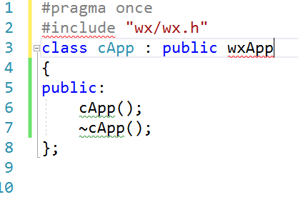

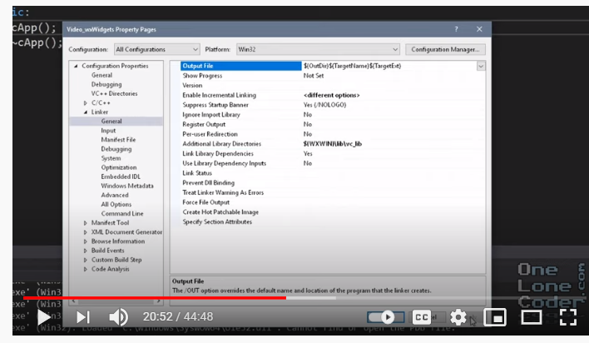

REFERENCIA:

Video: “Cross Platform Graphical User Interfaces in C++”

<https://www.youtube.com/watch?v=FOIbK4bJKS8>